Nome: |  |  | Data: ___/___/2020
Unidade Escolar: |  |  | Ano: 2º
Componente Curricular: Língua Portuguesa
Tema/ Conhecimento: Parlenda
Habilidade: (EF12LP07) Identificar e reproduzir, em cantigas, quadras, parlendas e canções entre outros, suas rimas, aliterações, assonâncias, o ritmo da fala e relacionado ao ritmo da melodia das músicas e seus efeitos de sentido.( EF02LP04) Ler e escrever corretamente palavras com sílabas simples e complexas: CV, V, VC, VCC, CVC, CCV, CVCC, CCVC, CCVCC. (EF02LPO2-A) Segmentar palavras em sílabas

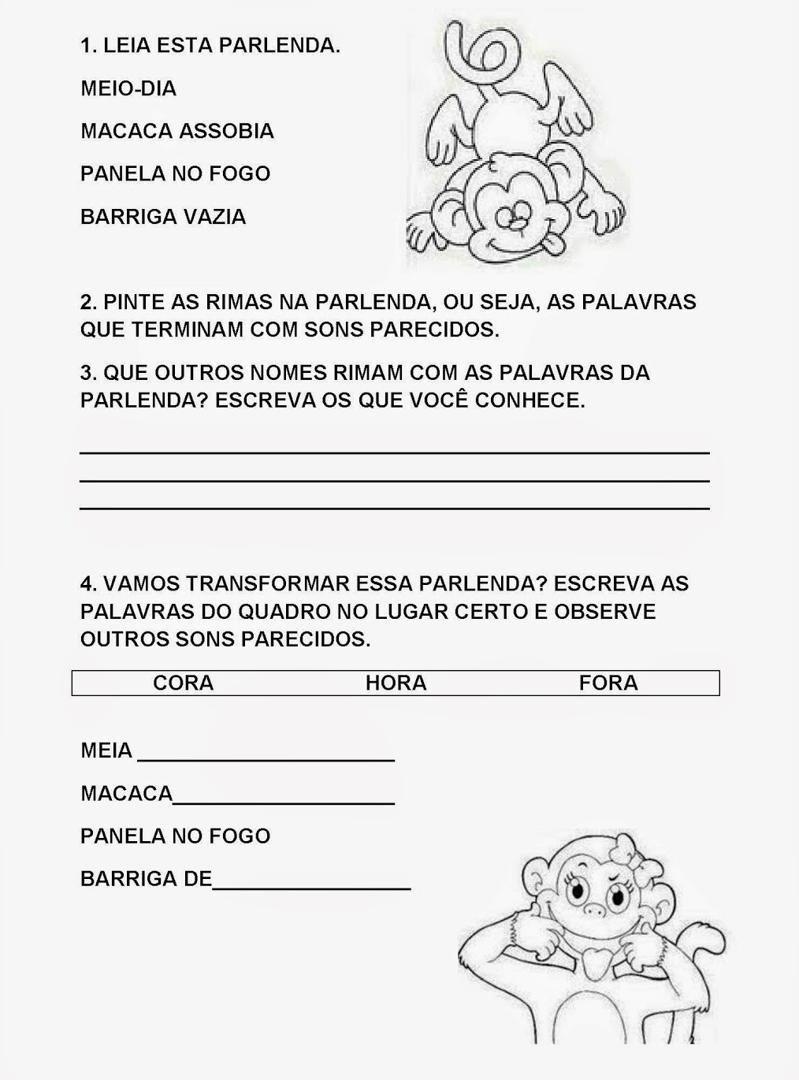
Parte I

Disponível em: http://virtudesaqui.blogspot.com/2015/08/atividades-com-parlendas.html Acesso em: 30 de abr. de 2020.
5- Peça ajuda para um adulto em sua casa e leia todas as parlendas do quadro a seguir e veja a que você mais gosta.
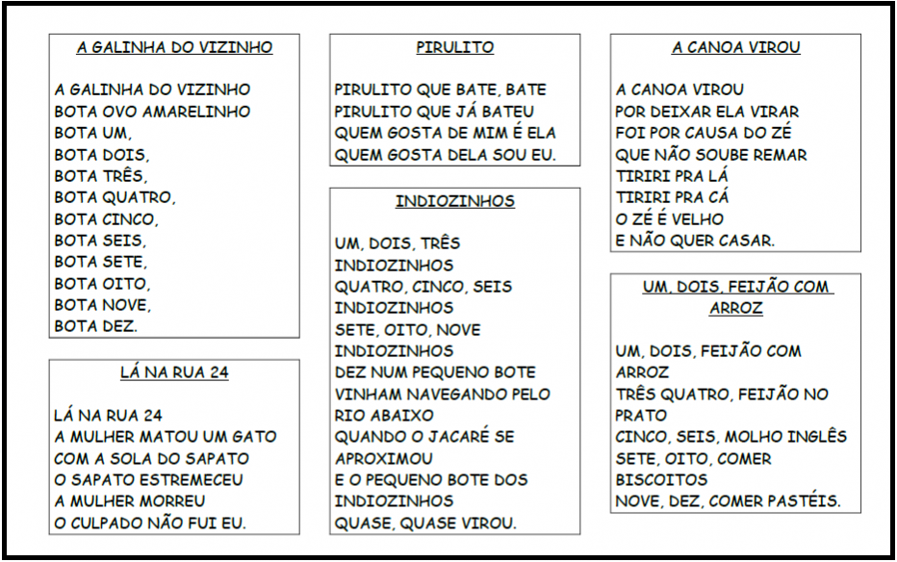

Disponível em: https://www.educacaoetransformacao.com.br/parlendas/ Acesso em: 30 de abr. de 2020.

- Qual a que você mais gostou? Escreva o título dela:
_____________________________________________________________________________________________
______________________________________________________________________________________________
- Copie o trecho que você mais gostou nessa parlenda:
________________________________________________________________________________________________________________________________________________________________________________________________________________________________________________________________________________________________________________________________________________________________________________________________________________________________________________________________________________________________________________________________________________________________________________

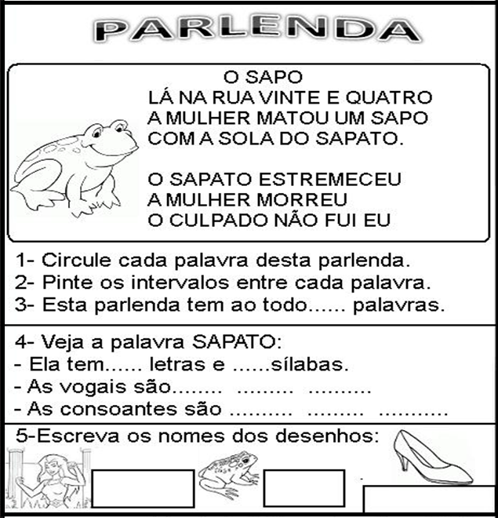
Parte II

Disponível em: https://www.educacaoetransformacao.com.br/parlendas/ Acesso em: 30 de abr. de 2020.
6- Faça um lindo desenho representando esta parlenda.

RESPOSTAS:
PARTE I
1 LEITURA: RESPOSTA PESSOAL
2 RIMAS: DIA/ ASSOBIA/ VAZIA
3 RESPOSTA PESSOAL
4 MEIA HORA/ MACACA CORA/ BARRIGA DE FORA
5 RESPOSTA PESSOAL
PARTE II - PARLENDA
RESPOSTAS:
1 CIRCULE AS PALAVRAS: RESPOSTA PESSOAL
2 PINTE OS INTERVALOS: RESPOSTA PESSOAL
3 A PARLENDA TEM 29 PALAVRAS
4 SAPATO: 6 LETRAS/ 3 SÍLABAS/ VOGAIS: A e O/ CONSOANTES: S, P e T
5 MULHER/ SAPO/ SAPATO
6 DESENHO DA PARLENDA: RESPOSTA PESSOAL

